

Android Quiz Builder v2

**Relatório Intercalar**

Luís Filipe Carvalho Martos Gonçalves 21702482

Orientador: Bruno Cipriano Trabalho Final de Curso | LEI

**Índice**

Índice de Figuras e Tabelas 3

Resumo 4

Abstract 5

1. Identificação do problema 6

2. Viabilidade e Pertinência 7

3. Levantamento e análise dos Requisitos 8

3.1Requisitos Funcionais 9

4. Solução Proposta 10

5. Benchmarking 13

5.1 Comparação com as Aplicações Concorrentes 16

6. Calendário 17

# Índice de Figuras e Tabelas

Figura 1 Arquitetura do Sistema 12

Figura 2 Aplicação "Quem quer ser milionário” 13

Figura 3 Aplicação "Quem quer ser rico" 13

Figura 4 Aplicação "Quem quer ser rico" 13

Figura 5 Aplicação "Quem quer ser rico" 13

Figura 6 Aplicação "Quem quer ser rico" 13

Figura 7 Aplicação "Quem quer ser rico" 13

Figura 8 Aplicação "Quiz" 14

Figura 9 Aplicação "Quiz" 14

Figura 10 Aplicação "Super Quiz - Cultura Geral Português" 14

Figura 11 Aplicação "Super Quiz - Cultura Geral Português" 14

Figura 12 Aplicação "Quem quer milhões" 15

Figura 13 Aplicação "Quem quer milhões" 15

Figura 14 Quizoid Pro: 2019 Trivia Quiz with 5 Game Modes 15

Figura 15 Quizoid Pro: 2019 Trivia Quiz with 5 Game Modes 15

Tabela 1 Lista de Requisitos 9

Tabela 2 Lista de Requisitos Funcionais 9

Tabela 3 Tabela de Comparação I 16

Tabela 4 Tabela de Comparação II 16

Tabela 5 Tabela de Comparação III 16

# Resumo

Este trabalho final de curso tem como objetivo dar a continuidade a um projeto realizado no ano letivo de 2017/2018 por alunos da Licenciatura em Engenharia Informática na Universidade Lusófona de Humanidades e Tecnologias.

O principal objetivo deste projeto é adicionar um novo tipo de questionário à aplicação, tipo esse que irá representar questionários que são “jogos”, adicionar elementos de jogos desde melhor grafismo, sons quando o utilizador acerta respostas ou erra, etc. Para responder a questionários o utilizador pode utilizar tanto a aplicação como o website. Estes questionários podem estar ativos para ser respondidos pelos utilizadores ou não.

O *backoffice* permite aos administradores a gestão dos questionários e dos utilizadores. Toda esta gestão é feita através do website pelos administradores.

O utilizador pode consultar as estatísticas ou *high scores* através da aplicação ou do website.

**Palavras-Chave:** Jogo, Aplicação, Website, Tipos de Questionários, BackOffice, Administradores, Utilizadores, Estatísticas.

# Abstract

This final course project aims to give continuity to a project carried out last year by students of the degree in Computer Engineering at Universidade Lusófona de Humanidades e Tecnologias.

The main objective of this project is to add new types of questionnaire to the application made last year, the user can choose which type of game / quiz to play. To answer questionnaires the user can use both the application and the website. These quizzes can be active for users to answer or not.

The backoffice allows administrators to manage questionnaires and users. All this management is done through the website.

The user can consult the statistics or high scores through application or the website.

**Keywords:** Game, Application, Website, Quiz types, BackOffice, Administrators, Users, Statistics

# Identificação do problema

Nos dias de hoje há muitos questionários online sobre todos os tipos de assuntos, desde questionários com intuito de entretenimento, como para fins de estatística, etc. Com esta aplicação será muito fácil criar um questionário para qualquer destas áreas e usá-lo de uma maneira fácil e prática e divertir-se com os modos de jogo associados a esses tipos de questionário.

O trabalho realizado pelos alunos do ano anterior já tem as bases da aplicação feitas. Existem *bugs* que pretendo resolver, adicionar novas funcionalidades tanto na aplicação como no website. O principal objetivo é adicionar elementos de jogo à aplicação, melhorar grafismo, inserir sons. O utilizador escolhe que modo de jogo pretende, existirá o modo de jogo morte súbita, contrarrelógio, entre outros modos de jogo. De seguida escolherá que questionário deseja da lista existente.

Decidi aceitar esta proposta, primeiro devido ás tecnologias que vão ser utilizadas neste projeto segundo pelo próprio tema da aplicação que é bastante interessante.

# Viabilidade e Pertinência

O mundo da tecnologia está sempre a mudar dia após dias, ano após ano, por isso temos de estar sempre atentos à evolução e aprender as tecnologias que estão a ser mais utilizadas pelo mundo fora.

Neste trabalho iremos utilizar tecnologias muito utilizadas, logo é a altura ideal para aprender o máximo possível e adquirir capacidades que serão úteis para o mercado de trabalho no futuro. Este trabalho não terá qualquer custo.

Apesar da escolha das tecnologias não serem da minha autoria devido a ser continuação do projeto *Android Quiz Builder v1* são tecnologias muito fortes no mercado de trabalho e com elas espero conseguir utilizá-las da melhor forma para conseguir realizar um trabalho final de curso de boa qualidade.

Neste projeto irei tentar não fazer simplesmente mais um jogo de *“Quem Quer Ser Milionário”,* vamos tentar juntar várias funcionalidades de outros jogos para tentar marcar diferença em comparação com a concorrência.

# Levantamento e análise dos Requisitos

Nesta secção iremos mostrar através de uma tabela alguns dos requisitos que irão ser implementados no projeto. Esta tabela têm uma coluna chamada “Sistema” em que se refere a que parte do projeto o requisito vai ser implementado, também tem uma coluna denominada “Prioridade” em que se refere se esse requisito é muito importante para a aplicação ou se simplesmente é um extra.

|  |  |  |  |
| --- | --- | --- | --- |
| ID | Requisito | Sistema | Prioridade |
| 1 | Deverá existir opção de fazer *logout* | Site/Aplicação | Obrigatório |
| 2 | Deve existir pelo menos o tipo de jogo Morte Súbita, Clássico, Contrarrelógio. | Site / BackOffice | Obrigatório |
| 3 | Deve haver categorias dentro de alguns tipos de jogo (No modo Clássico, haver a categoria de Desportos, História, Ciência) | Site / BackOffice | Obrigatório |
| 4 | Deve ser possível ver listagem de questionários por categoria | Site / BackOffice | Opcional |
| 5 | Deve ser possível ver listagem de questionários por modo de jogo | Site / BackOffice | Obrigatório |
| 6 | Deve existir sons diferentes quando as perguntas estão corretas e quando estão incorretas | Aplicação | Obrigatório |
| 7 | Deve existir limite de tempo para cada pergunta no tipo de jogo Contrarrelógio. | Aplicação | Obrigatório |
| 8 | Deve ser possível ver estatísticas para cada modo jogo | Aplicação | Obrigatório |
| 9 | Em cada modo de jogo poderá haver ajudas para as perguntas | Aplicação | Opcional |
| 10 | Em cada modo de jogo o design poderá ser diferente | Aplicação | Opcional |

## 

Tabela 1 Lista de Requisitos

## 3.1 Requisitos Funcionais

Nesta secção iremos mostrar os requisitos funcionais mais importantes para o desenvolvimento da aplicação

|  |  |
| --- | --- |
| ID | Requisito Funcional |
| 1 | A aplicação tem de ser Android |
| 2 | Obrigatório fazer login para utilizar a aplicação |

Tabela 2 Lista de Requisitos Funcionais

# Solução Proposta

Nesta secção iremos explicar quais os programas e linguagens de programação que iremos usar para o Projeto.

Tecnologias utilizadas neste projeto:

* PHP
* Java
* WebServices
* MySQL
* XAMPP

### PHP

O PHP é uma das linguagens mais utilizadas no mundo, é linguagem script *open source* especialmente para o desenvolvimento web e que pode ser inserida dentro do HTML. No caso do nosso projeto iremos utilizar PHP para criar o BackOffice onde será possível fazer a gestão de toda a informação.

### Java

É uma linguagem de programação orientada a objetos e iremos usá-la para na programação da aplicação usando o Android Studio. Iremos usar Java pois é a única linguagem em que estamos confortáveis a programar em formato Android.

### Web Services

Web Services são usados na comunicação entre diferentes aplicações, tornando possível sistemas desenvolvidos em diferentes linguagens interagirem um com o outro. As aplicações transformam a informação em linguagens universais fazendo com que seja possível a passagem de dados.

### MySQL

É um dos sistemas de gestão de base de dados mais populares do mundo, pois é grátis e com mais facilidade de uso, fazendo com que seja fácil hospedar uma base de dados.

### SQL

SQL é uma linguagem usada para gestão de dados através de bases de dados e normalmente é usada para inserir, mostrar, atualizar e apagar informação de uma base de dados. No projeto vamos utilizar SQL quando queremos guardar dados de utilizadores, os questionários e perguntas e as respostas dadas pelos utilizadores na base de dados e fazer a gestão desta informação.

### XAMPP

O XAMPP é um pacote com os principais servidoes *open source* do mercado, incluindo FTP, base de dados *MySQL* e *Apache* com suporte às linguagens *PHP* e *Perl* e utiliza o *PHPMyAdmin* para gerir a base de dados.

### Arquitetura do sistema

O sistema desenvolvido neste projeto é constituído por três componentes, o site, o BackOffice e a aplicação móvel, como mostra a Figura. A utilização deste projeto irá necessitar de uma

constante ligação à internet, pois as comunicações com a aplicação móvel de onde se irá obter as respostas dos utilizadores estará ligada à base de dados através de Web- Services.

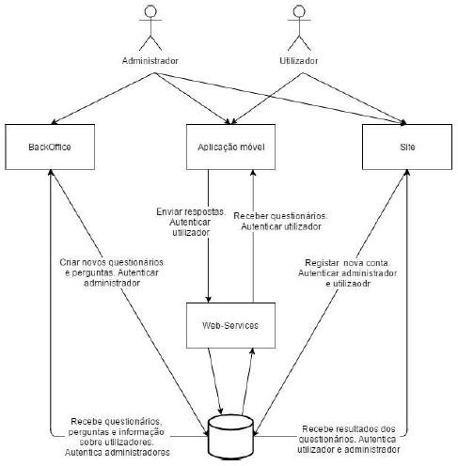Os Web-Services utilizados usam pedidos HTTP, com formato JSON. JSON é uma linguagem associada à linguagem JavaScript e é usada para guardar e trocar dados. O JSON permite leituras e escritas mais rápidas, é mais curto e permite a implantação de arrays.

Figura 1 Arquitetura do Sistema

# Benchmarking

Vamos comparar a nossa aplicação com aplicações da concorrência que são elas todas muito parecidas com o jogo “Quem quer ser milionário”, *Figura 2*



Figura 2 Aplicação "Quem quer ser milionário”

Tal como o objetivo deste projeto, todas as aplicações concorrentes que foram analisadas têm a opção de responder a questionários na forma de jogo. Este jogo pode ser na forma de contra-relógio (tempo limitado por pergunta), tentar atingir a pontuação mais alta, morte súbita entre outros.

As quatro aplicações que escolhi para analisar são “Quem Quer Ser Rico”, “Quiz”, “Super Quiz - Cultura Geral Português” e “Quem quer Milhões”.

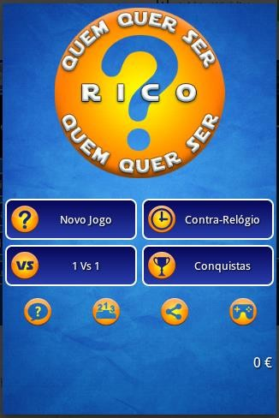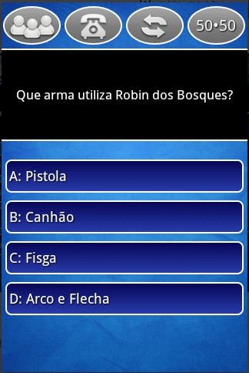Aplicação – “Quem Quer Ser Rico?”

Figura 3 Aplicação "Quem quer ser rico"

Figura 4 Aplicação "Quem quer ser rico"

Figura 5 Aplicação "Quem quer ser rico"

Figura 6 Aplicação "Quem quer ser rico"

Figura 7 Aplicação "Quem quer ser rico"

Aplicação – “Quiz”

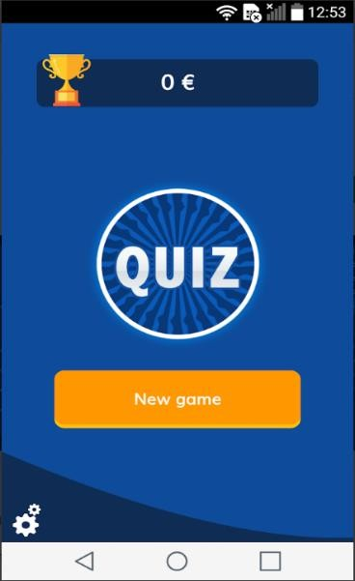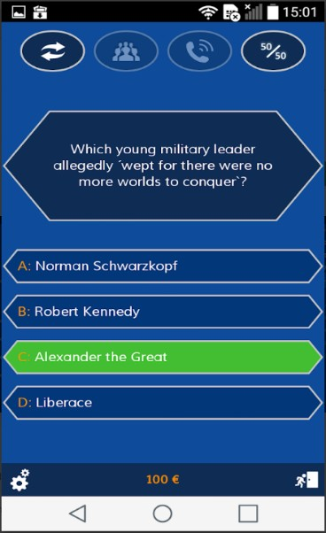

Figura 8 Aplicação "Quiz"

Figura 9 Aplicação "Quiz"

Aplicação – “Super Quiz - Cultura Geral Português”

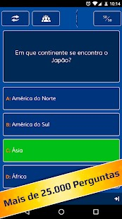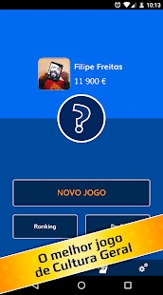

Figura 10 Aplicação "Super Quiz - Cultura Geral Português"

Figura 11 Aplicação "Super Quiz - Cultura Geral Português"

Aplicação - “Quem quer Milhões”

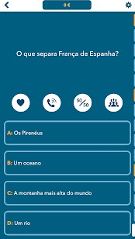

Figura 12 Aplicação "Quem quer milhões"

Figura 13 Aplicação "Quem quer milhões"

Aplicação "Quizoid Pro: 2019 Trivia Quiz with 5 Game Modes”

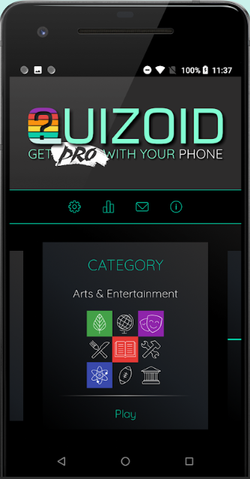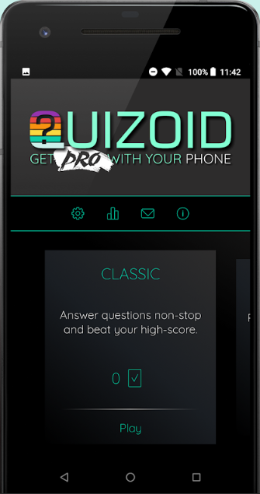

Figura 14 Quizoid Pro: 2019 Trivia Quiz with 5 Game Modes

Figura 15 Quizoid Pro: 2019 Trivia Quiz with 5 Game Modes

## 5.1 Comparação com as Aplicações Concorrentes

Para comparar a minha aplicação ideal, com as aplicações concorrentes e aplicação original, segmentei a comparação em 3 tabelas. A primeira tabela compara o preço, se tem a modos de jogo e se é possível responder a questionário. A segunda tabela compara os diferentes tipos de jogo, neste caso vai comparar se é possível fazer jogos do tipo Morte Súbita e de Contra Relógio, etc. A terceira tabela compara se é possível verificar o *High Score* de todos os utilizadores.

A grande diferença entre os jogos grátis e os jogos pagos é a inexistência de publicidade nos jogos pagos enquanto que nos jogos grátis existe publicidade.

|  |  |  |  |
| --- | --- | --- | --- |
| **Nome** | **Preço** | **Tipos de Jogo (S/N)** | **Questionários (S/N)** |
| **Quiz Builder Original** | Grátis | N | S |
| **Quem quer ser rico?** | Grátis | S | S |
| **Quiz** | Grátis | S | S |
| **Super Quiz – Cultura Geral Portuguesa** | Grátis | S | S |
| **Quem Quer Milhões** | Grátis | S | S |
| **Quizoid Pro: 2019 Trivia Quiz with 5 Game Modes** | 3.49€ | S | S |

Tabela 3 Tabela de Comparação I

|  |  |  |  |
| --- | --- | --- | --- |
| **Nome** | **Morte Súbita (S/N)** | **Contra Relógio (S/N)** | **Outros modos de Jogo**  **(S/N)** |
| **Quiz Builder Original** | N | N | N |
| **Quem quer ser rico?** | N | S | S |
| **Quiz** | N | N | S |
| **Super Quiz – Cultura Geral Portuguesa** | S | S | S |
| **Quem Quer Milhões** | S | S | S |
| **Quizoid Pro: 2019 Trivia Quiz with 5 Game Modes** | S | N | S |

Tabela 4 Tabela de Comparação II

|  |  |
| --- | --- |
| **Nome** | **High Scores Públicos (S/N)** |
| **Quiz Builder Original** | N |
| **Quem quer ser rico?** | S |
| **Quiz** | N |
| **Super Quiz – Cultura Geral Portuguesa** | S |
| **Quem Quer Milhões** | S |
| **Quizoid Pro: 2019 Trivia Quiz with 5 Game Modes** | S |

Tabela 5 Tabela de Comparação III

# Calendário

|  |  |
| --- | --- |
| **Tarefa** | **Data Limite** |
| Analisar o código existente da parte frontoffice e backoffice | 31/01/2020 |
| Corrigir erros graves existentes que não permitem o funcionamento básico da aplicação | 31/01/2020 |
| Rever o modelo de dados para suportar o tipo de questionário (“Jogo”) | 29/02/2020 |
| Implementar alterações no backoffice para permitir novos funcionalidades | 31/03/2020 |
| Implementar alterações nos Web Services do projeto | 31/03/2020 |
| Implementar alterações na parte de frontoffice | 3/04/2020 |